Spett.le
SITINDUSTRIE INTERNATIONAL S.P.A.
Loc. Badia
67039 Sulmona AQ

Alla Cortese att.ne del Sig. Santilli

Frosinone, 22 Giugno 2006

Oggetto:Vs. Ordine 6200002608 del 16/06/2006

In riferimento all’ordine all’oggetto Le comunichiamo quanto segue:

- Il noleggio di n°. 2 gruppi elettrogeni da 50 Kw. Non è menzionato in alcuna parte della nostra offerta
- Inoltre sarà ns. cura come concordato tra il Ns. Sig. Evangelisti Alfredo ed il Vs. Sig. Fontanella, munirCi di gruppi elettrogeni per poter svolgere il lavoro relativo alla ns. offerta N°. 3072, senza dipendere dalla vostra rete elettrica Aziendale.
- In ogni caso non è stata mai formulata alcuna offerta di fornitura di gruppi elettrogeni da parte della nostra ditta per asservire utenze della Vs. Azienda

Distinti saluti

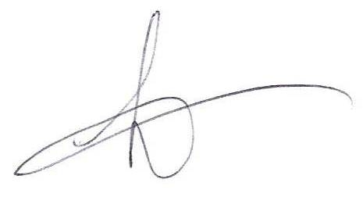

R.E.M. s.r.l.
________________

